
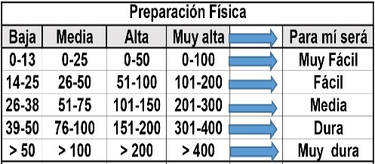
Circular desde el lac D'estaing: Gran Barbat (2.814 m) (F.)

Distantzia/Distancia = 19,2 km
Aurreikusitako denbora /Tiempo estimado = 8,0 ordu
Garaiera positiboa /Desnivel positivo = 1.635 mts
Zailtasun teknikoa/Dificultad técnica = Moderatua/Moderado
Zailtasunaren indizea/Indice de dificultad = 166 (consultar tabla adjunta)

Descripción: El Gran Barbat (2814 m) es la cumbre más destacada de las que dominan la agreste divisoria entre los valles de lac D'estaing y Cauterets. Su situación y altitud importante, al N. de la cadena axial, la convierten en una cumbre panorámica, contándose su ascensión entre las mejores de las que ofrecen los Pirineos. Sin embargo, los itinerarios habituales requieren acometer desniveles muy importantes

Itinerario: Saldremos desde el lac D'estaing caminando por la GR 10 a través de un abetal y con una fuerte pendiente, después de cruzar el bosque nos encontraremos con la cabaña de Arriusec, seguiremos adelante por el gran valle de Estaing el cual nos llevará hasta las cabañas de Barbat en poco más de una hora,
Giraremos a la derecha para coger la senda que nos llevará al lac Barbat punto intermedio del recorrido, y desde aquí ya podremos contemplar la gran mole de piedra que tendremos que ascender, de aquí en adelante nos costará un poco encontrar el sendero ya que no está muy bien señalizado y hay bastante hierba,
Seguiremos ascendiendo hasta llegar al corredor principal el cual tendremos que subir por una chimenea trepando un poquito y sin más complicaciones nos plantaremos en la cima del Gran Barbat (2.814 m) (F) en poco más de media hora desde que empezamos la pala final.
Descenderemos por la misma chimenea y dando un pequeño giro a la izquierda nos lleva hasta el lac pic Arrouy. Desde este punto continuaremos por el camino trillado y bajaremos cómodamente hasta el lac Long.
Poco a poco descenderemos hasta el valle haciendo una circular y dejando el lac Nere a nuestra derecha, seguiremos pegados al arroyo que baja por el valle, cruzaremos una bellísima cascada y tras atravesar el bosque de Masseys giraremos a la derecha para vadear el lac Plaa de Prat
Desde aquí seguimos paralelos al arroyo hasta que lleguemos a otro pequeño bosque el cual tiene un pequeño descenso en zig-zag que nos llevará hasta la recta final de esta bonita ruta circular, Al punto de salida el Lac D' esteing
M Ó V I L C L U B 605 770 741

